2025年福建省学业水平选择性考试
地 理
一、选择题：本题共16小题，每小题3分，共48分。在每小题给出的四个选项中，只有一项是符合题目要求的。
福建省沿海S市和山区T县较早开展山海协作。T县长期治理水土流失，逐步改善生态环境；S市引导近200家企业前往T县投资，帮助当地4万多人就业，同时在本市设立了山海协作产品展销中心；两地在T县共建了工业园区。据此完成下面小题。
1. S市企业前往T县投资，主要因为T县（ ）
A. 技术先进 B. 劳动力充足 C. 环境优美 D. 工业基础好
2. 设立产品展销中心的直接影响是T县产品（ ）
A. 质量提升 B. 生产规模扩大 C. 研发加强 D. 知名程度提高
3. 共建的工业园区最有可能（ ）
A. 加大T县人口迁出 B. 提高S市城市规模等级
C. 优化T县产业结构 D. 加速S市逆城市化进程
网络信息技术的发展使得地理的空间限制在逐渐减弱。福建省某超市以销售多种生鲜商品为主，十年来盈利大幅增长。下表为该超市空间位置的变化。据此完成下面小题。
年份 | 是否位于商圈 | 距离商圈中心/km | 临近道路等级 | 所在楼层
2015年 | 是 | 0.91 | 主干道 | 一层
2020年 | 是 | 1.59 | 次干道 | 一层
2025年 | 是 | 2.52 | 次干道 | 地下一层
4. 以下影响该超市空间位置变化的因素中，最重要的是（ ）
A. 租金 B. 商品种类 C. 集聚 D. 人口分布
5. 该超市十年来盈利大幅增长的原因最有可能是（ ）
A. 经营成本降低 B. 服务范围扩大 C. 进货距离缩短 D. 到店人数增加
较小的风速、充足的水汽和深厚的低空逆温层(对流层中气温随着高度增加而上升的层次)是形成浓雾的有利条件。甲地位于天山山脉北 坡，海拔约650m。2021年冬季某日受某地面天气系统的影响，该地经历了一次浓雾过程。下图示意甲地所在区域当日10：00(北京时间)的地面风场。据此完成下面小题。
6. 当日10：00(北京时间)，甲地的天气情况是（ ）  A. 浓雾弥漫  B. 寒风凛冽  C. 云淡风轻  D. 微风细雨 | 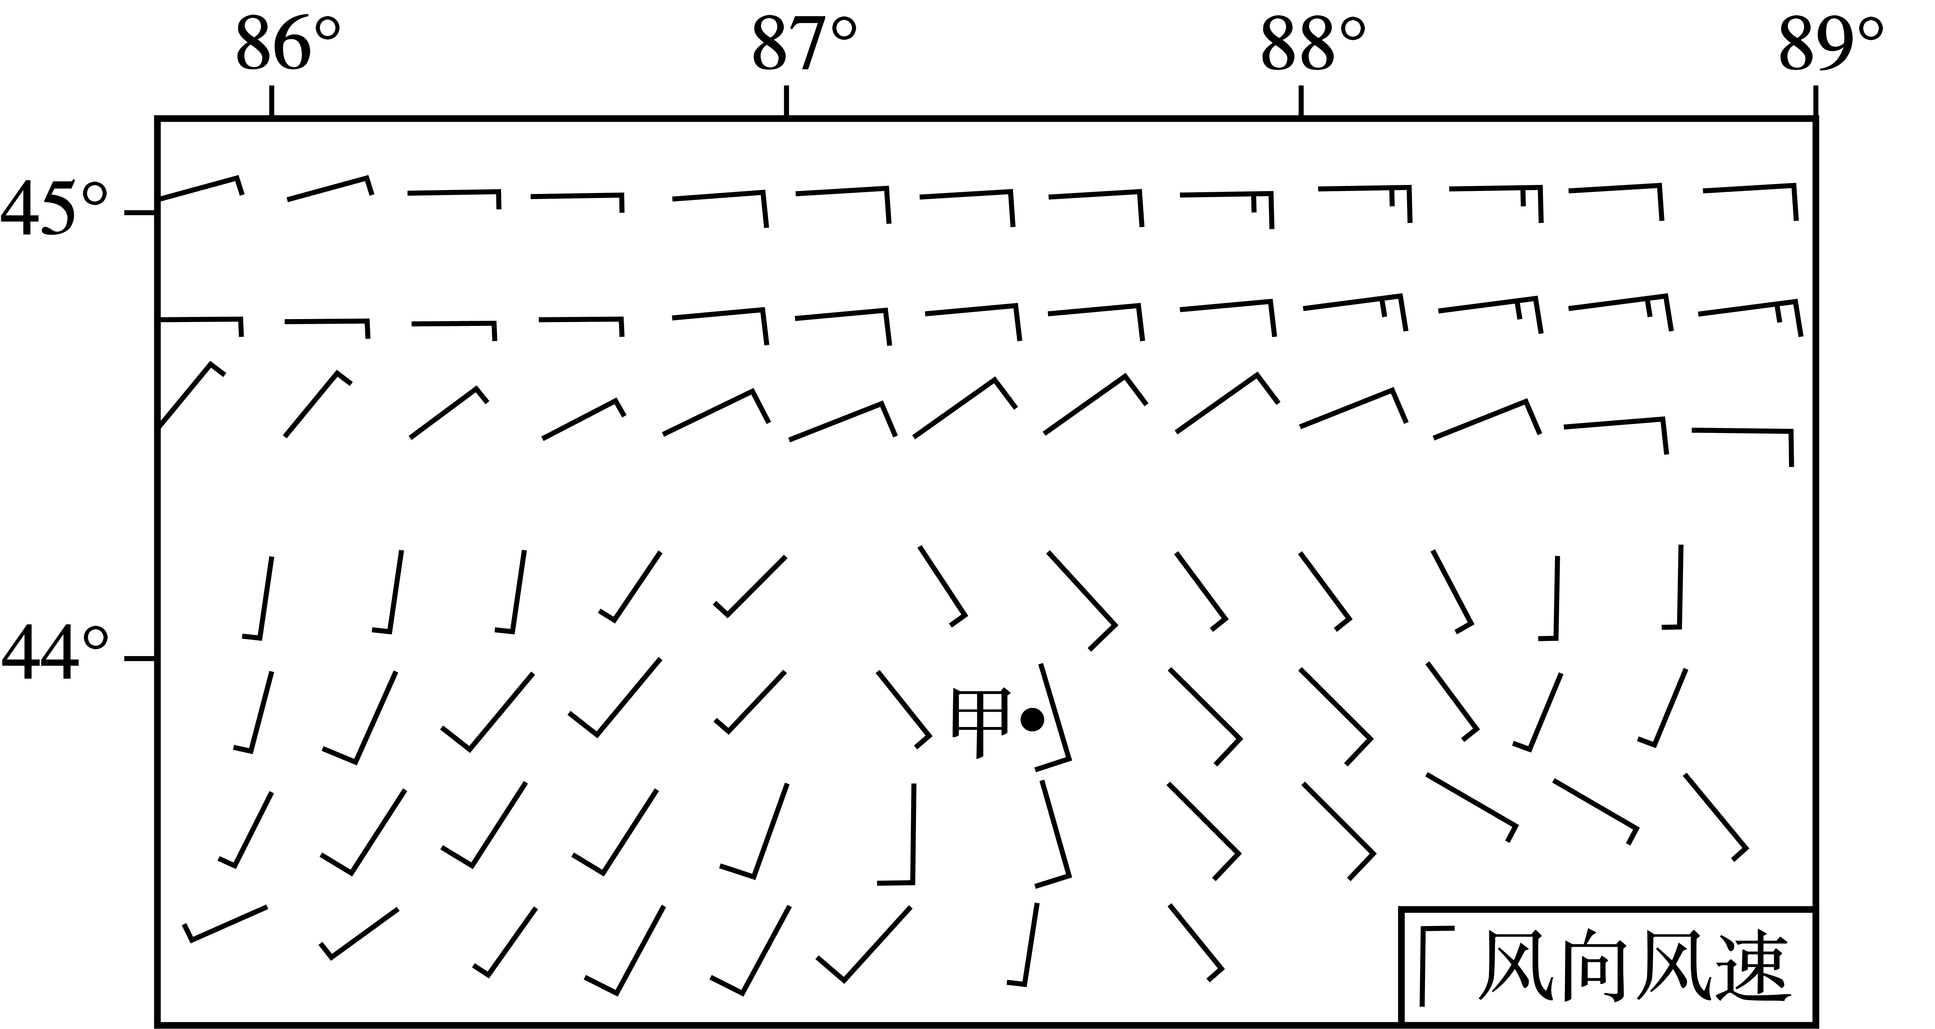
7. 此次浓雾过程中，水汽的来源主要是（ ）
A. 南侧暖湿气流 B. 局地地面蒸发 C. 北侧冷湿气流 D. 冰洋冷湿气流
8. 此次浓雾过程初期，气流抬升降温是低空逆温层形成的重要原因。此后，有助于维持逆温层的是（ ）
A. 锋上空气抬升降温 B. 东南气流下沉增温
C. 空气对流上升降温 D. 冷暖空气混合增温
为了研究山体遮挡对太阳辐射的影响，在我国某峡谷谷底中部设立观测站点。该峡谷两侧山体海拔相当、坡度均约45°。下图示意该站点某日太阳直接辐射强度和整点时刻的太阳直接辐射 | 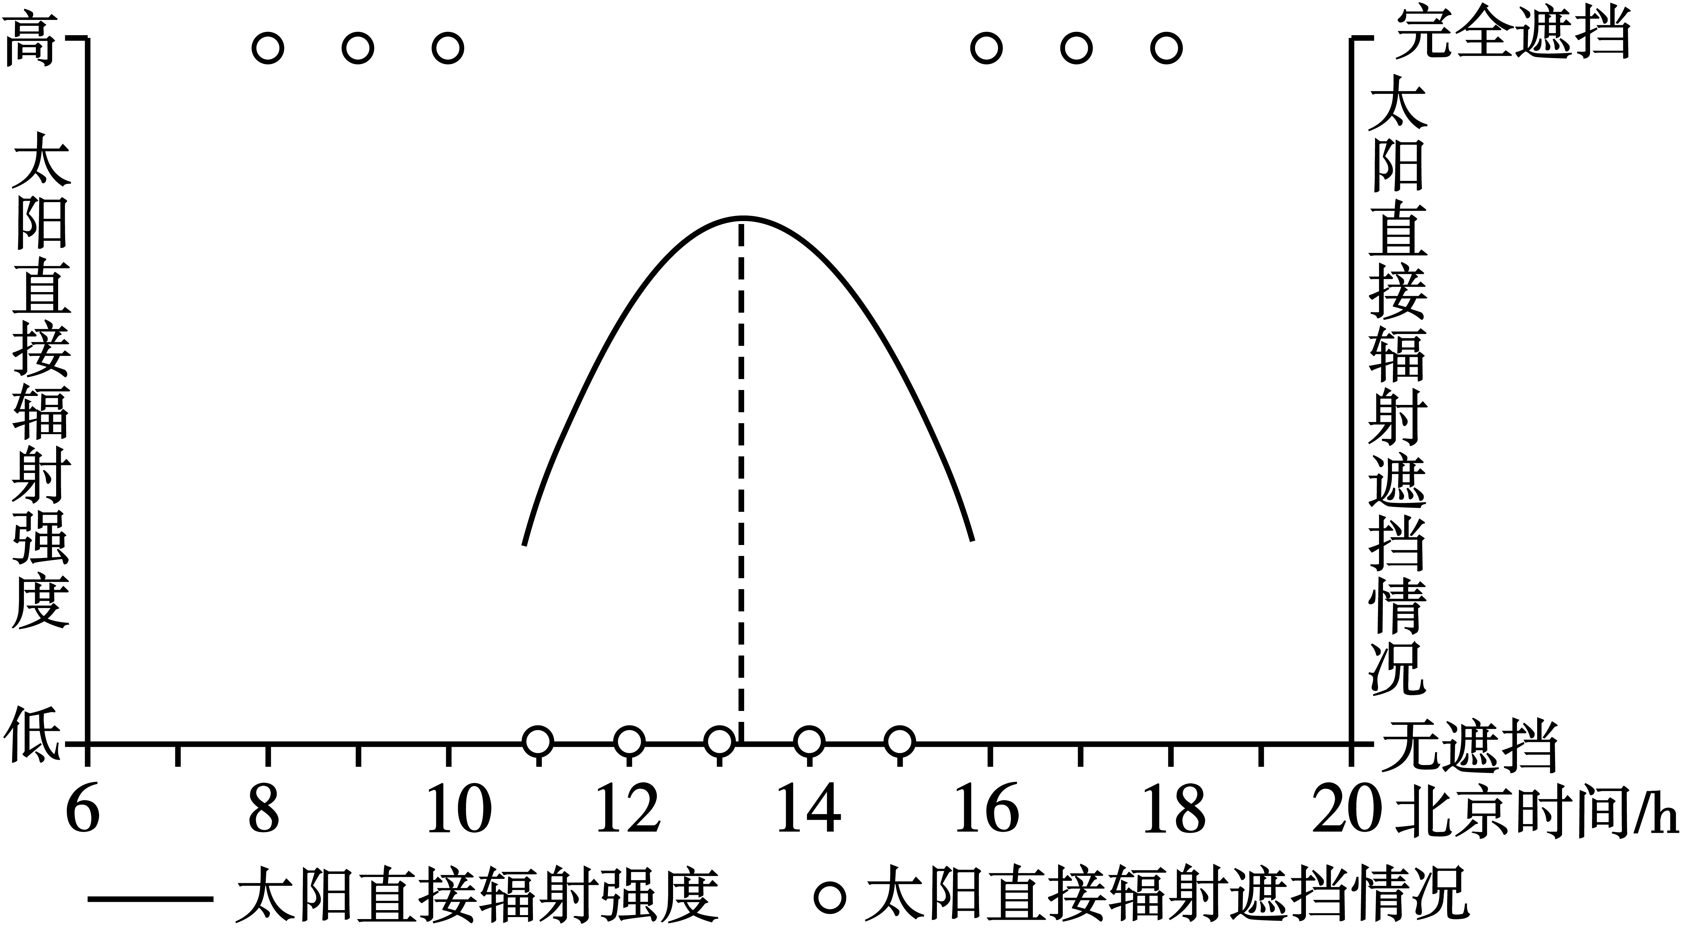
遮挡情况。据此完成下面小题。
9. 该峡谷所在的山脉及该日最接近的分别是（ ）
A. 昆仑山脉，夏至日 B. 祁连山脉，夏至日
C. 太行山脉，冬至日 D. 横断山脉，冬至日
10. 与该峡谷走向最符合的是（ ）
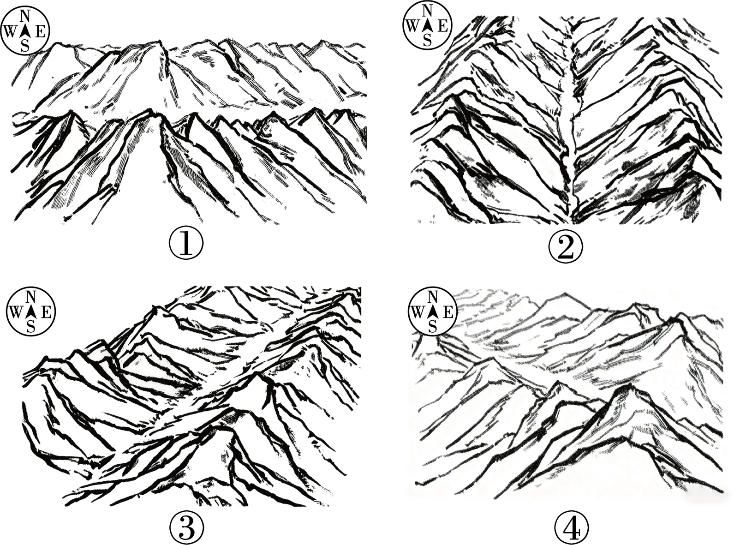
A. ① B. ② C. ③ D. ④
G社区位于巴塞罗那市的中心区，是欧洲最具魅力的旅游地之一， 不断吸引从事金融、设计等职业的跨国移民来此定居。下图示意1998年 和2016年该社区原有居民与跨国移民的年龄结构；1998年该社区原有居 民多为长期租户；1998—2016年该社区 | 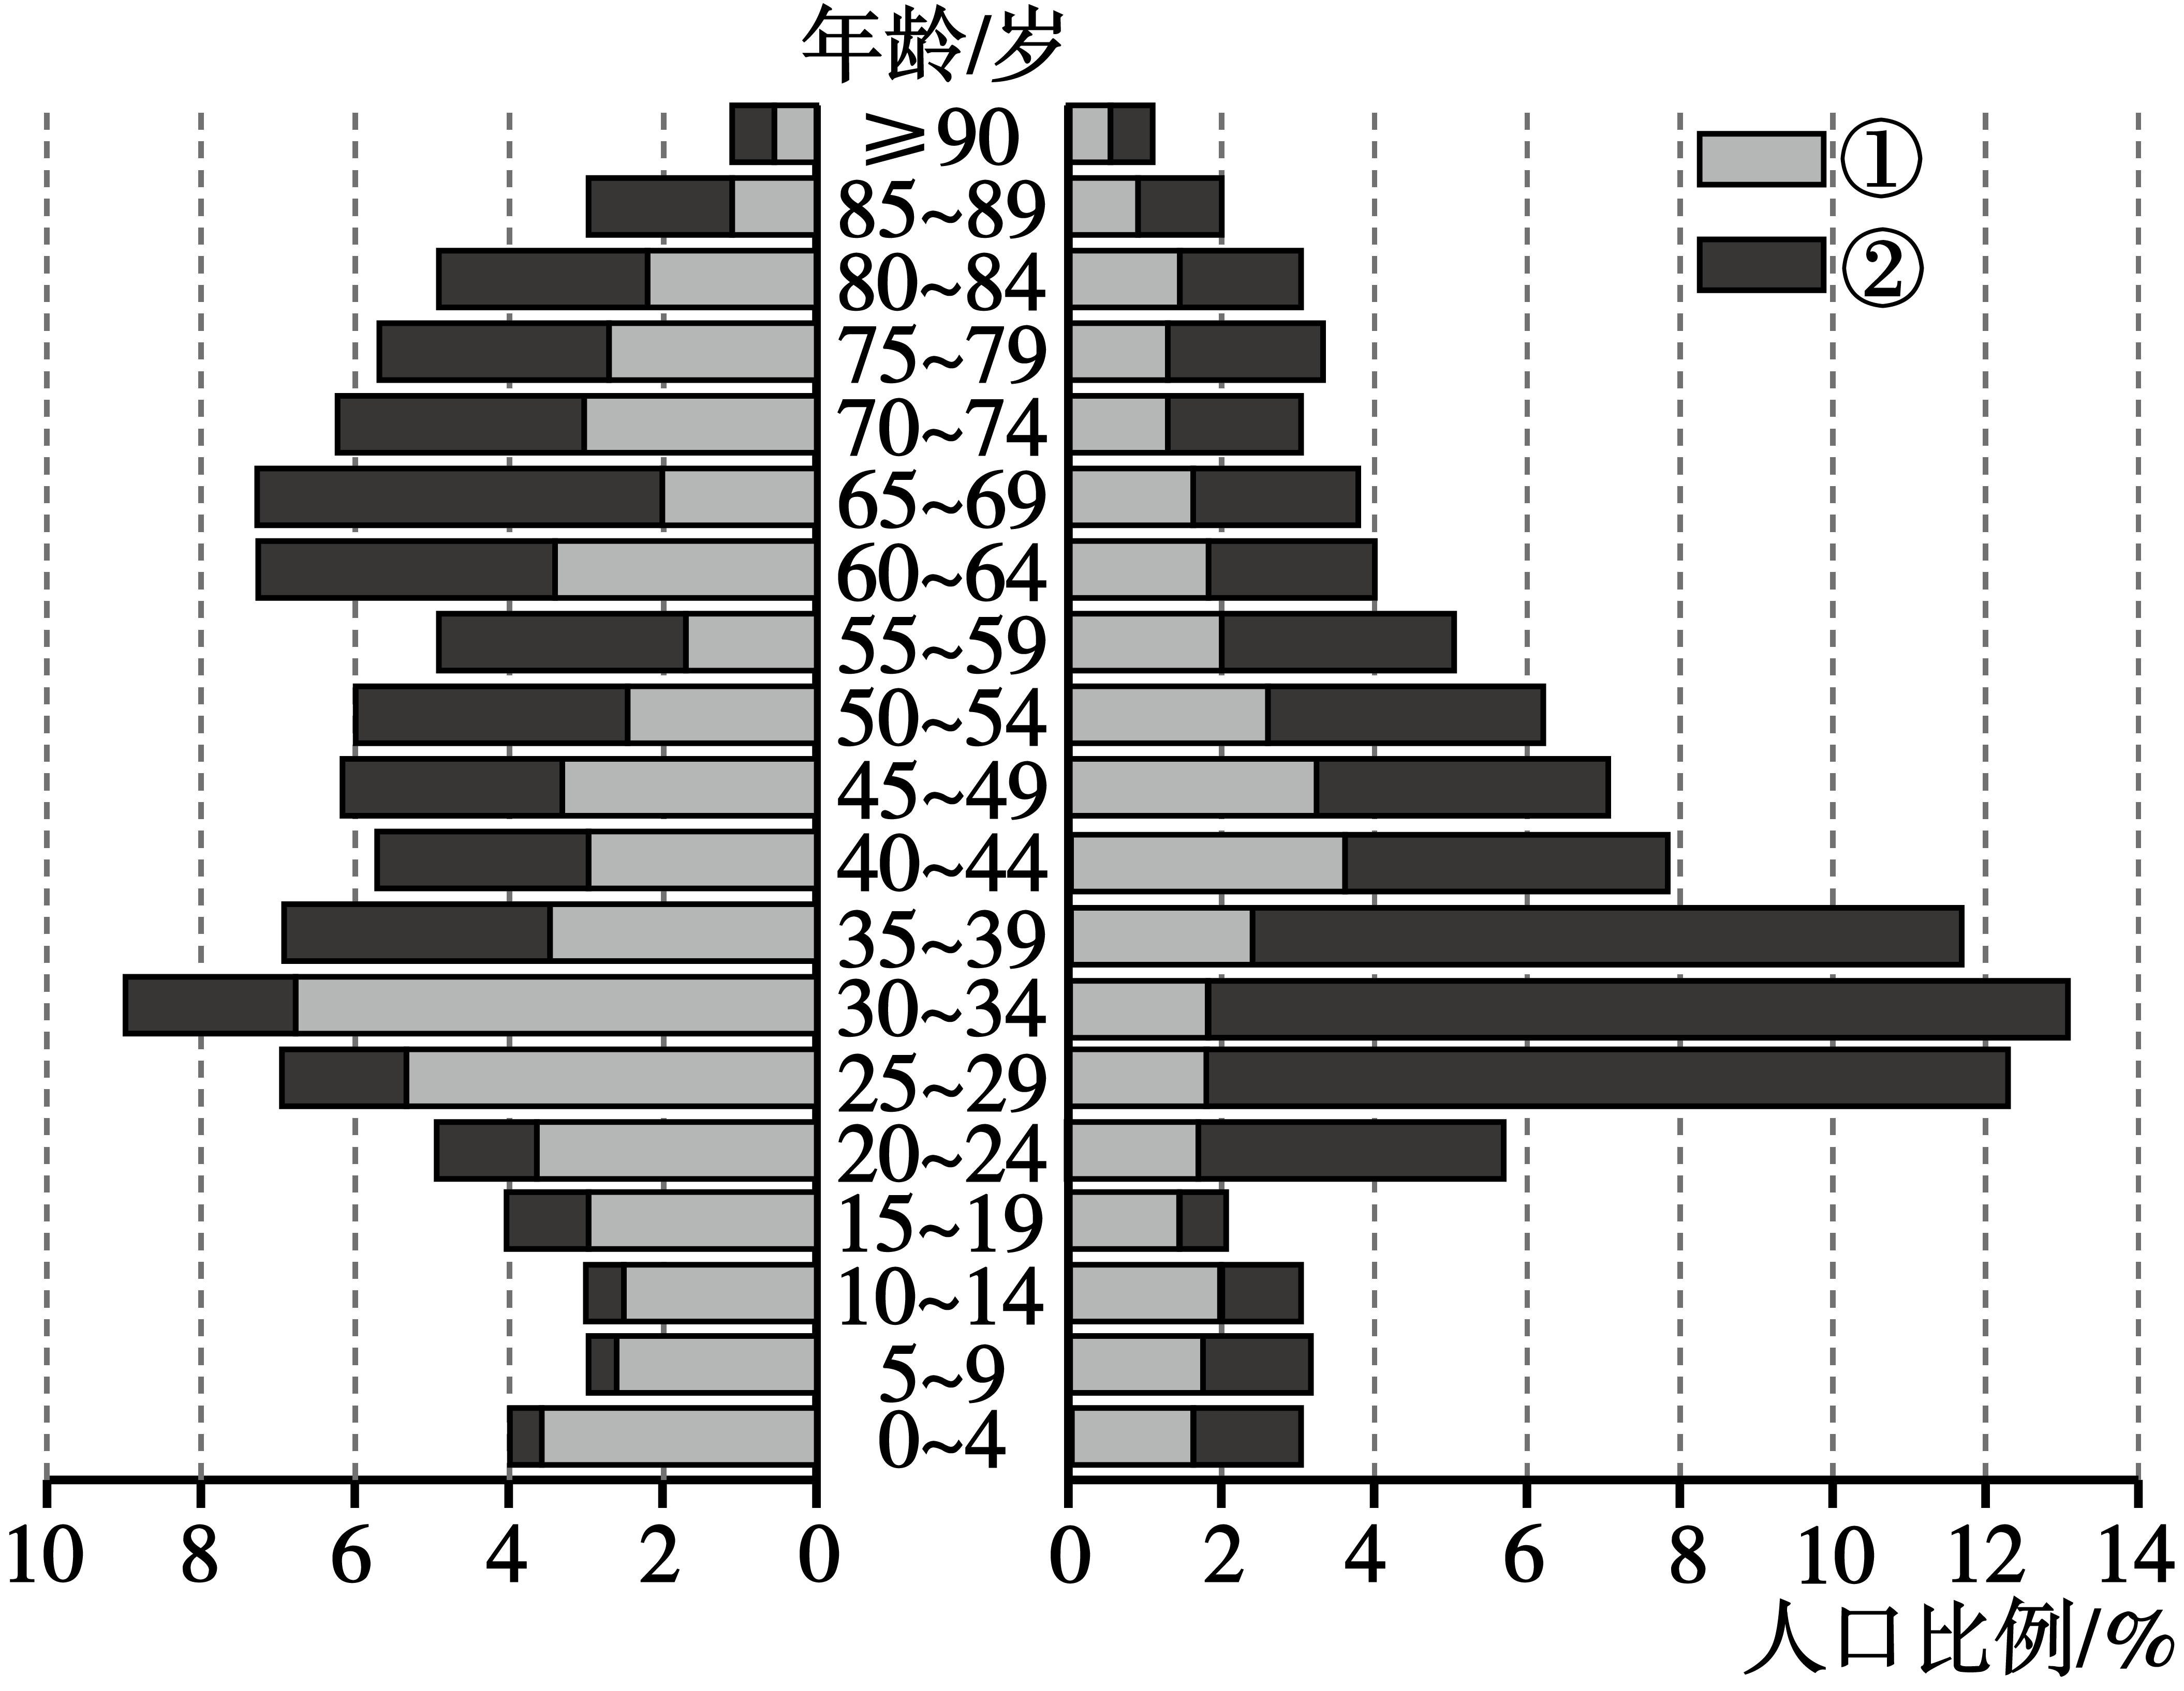
人口总量较稳定，跨国老年移民减少。据此完成下面小题。
11. 关于图示，下列对应正确的是（ ）
A. 左侧代表1998年，①代表跨国移民 B. 左侧代表1998年，①代表原有居民
C. 右侧代表1998年，①代表跨国移民 D. 右侧代表1998年，①代表原有居民
12. 1998—2016年该社区原有居民迁移的主要影响因素是（ ）
A. 生活成本 B. 公共服务 C. 人口密度 D. 自然环境
13. 相比1998年，2016年该社区（ ）
A. 劳动力供给短缺 B. 人口素质整体下降
C. 养老院数量增加 D. 幼儿教育质量提高
我国某区域地势平坦，风沙层相对稳定，分布着稀疏矮小的植物。该区域的植被反射率低于风沙层，植被覆盖度小于30%。下左图示意该区域的典型剖面，下右图示意该区域不同厚度(10cm、50cm、90cm和200cm)风沙层下土壤储水量变化。据此完成下面小题。
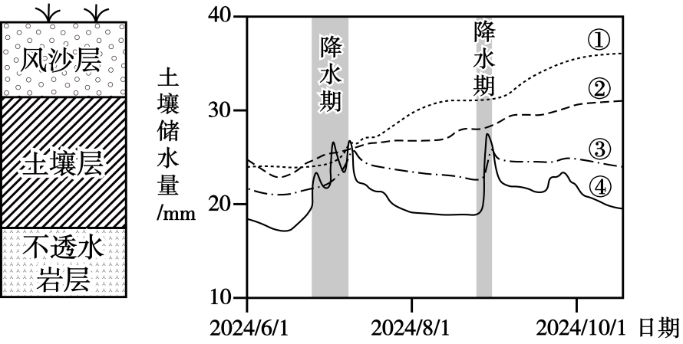
14. 与50cm厚度风沙层下土壤储水量变化对应的曲线是（ ）
A. ① B. ② C. ③ D. ④
15. 相比砂土，土壤为黏土时，90 cm 厚度风沙层下的土壤层（ ）
A. 降水期土壤储水量增加速率较大，整个时期平均土壤储水量较大
B. 降水期土壤储水量增加速率较大，整个时期平均土壤储水量较小
C. 降水期土壤储水量增加速率较小，整个时期平均土壤储水量较大
D. 降水期土壤储水量增加速率较小，整个时期平均土壤储水量较小
16. 图中所示剖面的风沙层厚度增大和地表植被覆盖度减小，将分别导致（ ）
A. 土壤温度年变化减小，地表年均温降低
B. 土壤温度年变化减小，地表年均温增高
C. 土壤温度年变化增大，地表年均温降低
D. 土壤温度年变化增大，地表年均温增高

二、非选择题：本题共3小题，共52分。
17. 阅读图文材料，完成下列要求。
我国东南某流域(下左图)在台风影响下，暴雨、山洪和风暴潮叠加，易出现严重内涝。当地政府采取了诸多防灾减灾措施，工作初见成效。政府拟按海绵城市理念，完善城镇建设方案；改变传统的筑坝挡潮方式，将临近海岸的水网开放为潮流通道，使部分区域形成红树林湿地，助力打造休闲文旅带。
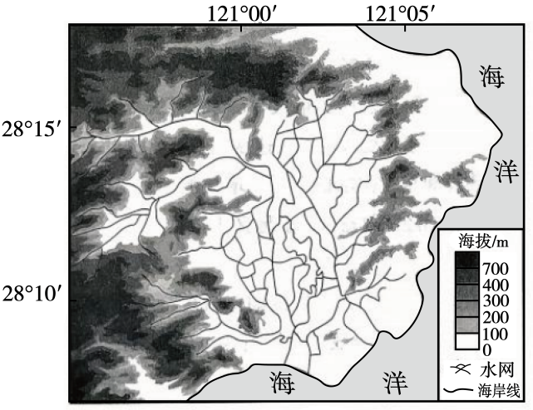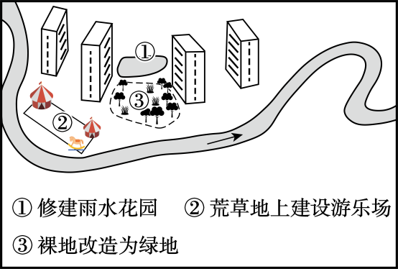
（1）从地形角度，分析台风产生的暴雨易在该流域造成内涝的原因。（6分）

（2）右图为某地建设方案(包括①、②和③三种做法)，选出不利于削减下游洪峰的做法，并说明理由。（8分）

（3）与传统的大规模筑坝挡潮方式相比，举出将临近海岸的水网开放为潮流通道产生的三点经济效益。（6分）

18. 阅读图文材料，完成下列要求。
大西洋中Y火山岛（下图）上，火山熔岩在海岸形成陡崖，因火山地貌典型多样，该岛入选联合国教科文组织世界地质公园名录。为保障电力供应稳定，该岛采用风能和水能协调发电，其中水电由蓄能电站（利用风电抽取海水到蓄水池，再适时利用蓄水发电）提供。该岛拟合理开发西南海域旅游资源。
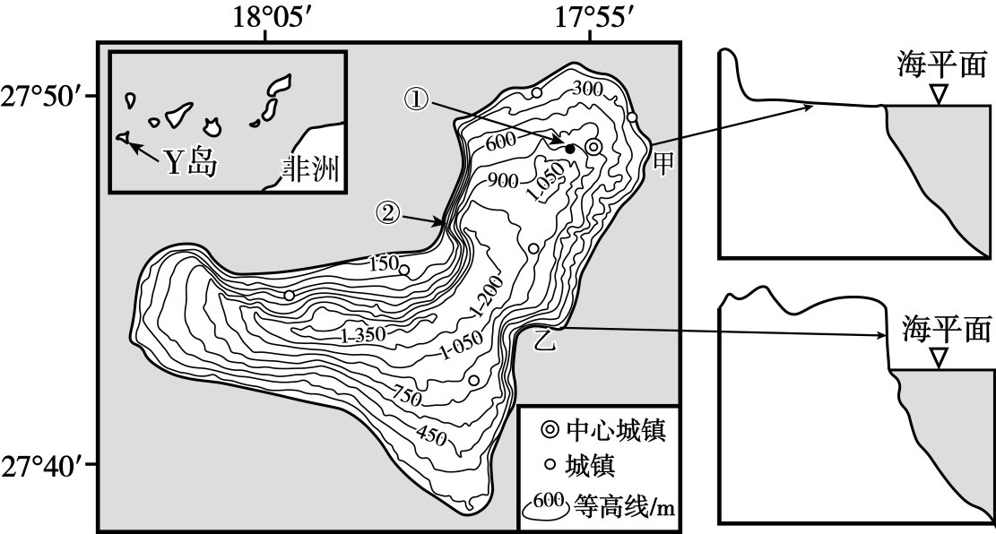
（1）甲、乙海岸的火山熔岩形成于同一时期。分别指出甲、乙的海岸侵蚀地貌类型，并从位置角度说明甲、乙海岸侵蚀作用的强弱。（8分）

（2）从①②两地选择更适合建设蓄能电站的地点，并给出选择依据。（8分）

（3）为该岛西南海域的旅游宣传提供两个能体现海水特色的关键词，并分别说明理由。（6分）

19. 阅读图文材料，完成下列要求。（10分）
服务业在进行区位选择时必须考虑人口规模、交通因素以及被服务对象的需求与分布等。某区域(下图)致力打造15分钟运动圈，新建了一个运动场馆。这一场馆主要服务该区域居民，开放时段为6：00-11：30，14：00-22：00。
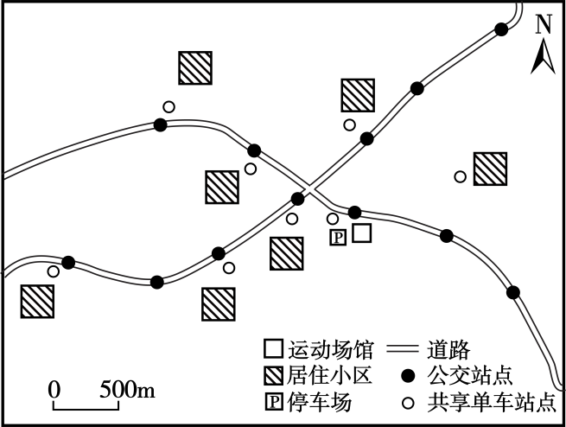
请你设计一份调查方案(包括调查对象、调查方法、调查内容等)，调查目标如下：
①该场馆能否满足该区域居民的不同运动需求；
②该区域具有运动需求的居民在15分钟出行时间内能否到达该场馆。

